Liebe Leserinnen und Leser!
In den Oktober und in den November fallen viele Feste des Kirchenjahres. Auf eines davon, auf das Erntedankfest gehe ich heute ein.
Am 1. Oktober ist das Erntedankfest. Hier danken wir Gott für die Ernte des Jahres. Dieses Jahr gab es wegen der langanhaltenden Hitze bei uns keine gute Getreideernte. Die Maisernte war gut. Auch die Winzerinnen und Winzer freuen sich über eine gute Traubenernte. In anderen südlichen Ländern in Europa, in Kanada, in Lybien gab und gibt es aufgrund der Klimakatastrophe Überschwemmungen und Waldbrände.
In dem Lied „Die Ernt´ ist nun zu Ende“ heißt es in Strophe 5:
„Zum Danken kommt das Bitten:/du wollest, treuer Gott,/
vor Feuer uns behüten/und aller andren Not./
regier die Obrigkeit,/erhalte deine Gaben,/
dass wir uns damit laben,/
gib friedevolle Zeit.
Dieser Text von Gottfried Tollmann von 1725 ist heute aktueller denn je.
Wer von Ihnen einen landwirtschaftlichen Hintergrund hat, der erinnert sich daran, wie man früher nach der Schule auf dem Feld helfen musste oder wie man als Frau seine kleinen Kinder mitgenommen hat zur Feldarbeit. Es gab zu Ihrer Kindheit und Jugend sehr viel weniger Maschinen. In dem Buch Herbstmilch erzählt Anna Wimschneider ihre Lebenserinnerungen. „Herbstmilch ist die Lebensgeschichte der Bäuerin Anna Wimschneider – ein Dokument des 20. Jahrhunderts, das vom Schicksal der kleinen Leute handelt, von Menschen, die im Schweiße ihres Angesichtes ihr Brot verdienen und ihr Leben bewältigen, aufrecht und unerschütterlich.“ heißt es auf der Rückseite des Buches. Ich habe dieses Buch mit großem Interesse gelesen. „Bei der Ernte haben wir damals alles mit der Sense gemäht, ich habe die Garben gebunden, die dann auf dem Feld zu Mandln zusammengesetzt wurden, sieben Garben zu einem Mandl. Da blieben Sie zum Trocknen einige Tage stehen, bis man sie einfahren konnte. Heute frage ich mich oft, wie ich das während des Krieges 6 Jahre lang schaffen konnte.“
Ja, beim Erntedankfest danken wir Gott und den Landwirten. Gott, weil er Sonne und Regen, Wind und Wetter schickt und den Landwirten für ihre unermüdliche Arbeit auf den Feldern und mit dem Vieh. Sie kennen keine Feiertage, keinen Urlaub und wenn sie krank sind: das Vieh muss gefüttert, gemolken oder anderweitig versorgt werden. Zu alledem hat in der letzten Zeit die Bürokratie stark zugenommen. Viele Landwirte leiden auch unter den Verordnungen der Bürokratie. Andere machen sich erfreulicherweise auf den Weg und werden zu biologisch erzeugenden Bauern.
Auf beiliegendem Foto sehen Sie das Gemüse, das die Konfirmandinnen und Konfirmanden aus Auendorf 2014 für den Erntedankaltar gesammelt haben. Sie sind dort persönlich in die Häuser gegangen und jede und jeder richtete Gemüse hin, oft aus dem eigenen Garten. Sicherlich haben auch viele von Ihnen, liebe LeserInnen, früher einen eigenen Garten gehabt mit Blumen und Kräutern, mit Pflanzen und Bäumen. Für manche war das vielleicht auch ein willkommener Ausgleich zum Beruf.
Auch in unseren Häusern wird das Erntedankfest gefeiert. Wir denken dabei, wie gesagt, besonders an die Landwirte und an Gott und beten zu ihm:
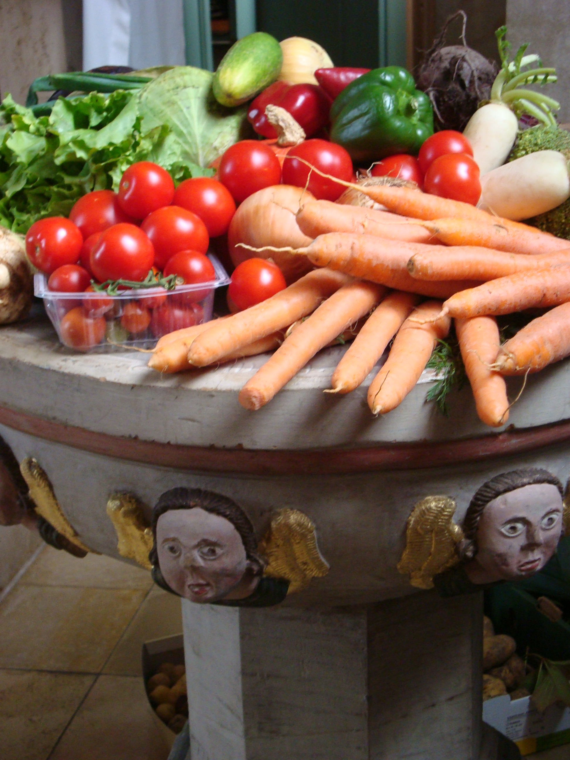Guter Gott, wir danken Dir, dass wir zu essen und zu trinken haben.
Du hast Vieles wunderbar wachsen lassen,
Du, der Schöpfer von allem, was lebt.
Schenke uns die Weisheit, Deine Schöpfung zu bewahren. Amen

Ich wünsche Euch und Ihnen immer wieder, trotz aller Lasten Augenblicke der Dankbarkeit
Ihre
Pfarrerin Birgit Enders

